**Universidad Peruana de Ciencias Aplicadas**



**INFORME DEL TRABAJO FINAL**

CC184 - Complejidad Algorítmica

Sección: WS6E

Profesor: Jhon Arias Orihuela

| Código de alumno: | Nombres y apellidos: |
| --- | --- |
| U202222001 | Wilder Gonzalo Aliaga |
| U202212243 | Joaquin Arevalo Alcantara |
| U202110237 | Juan Diego Astonitas |

Junio 2024

**Contenido:**

**1. Descripción del problema 2**

**1.1 Contexto 3**

**1.2 Descripción 3**

**1.3 Objetivos 3**

**2. Descripción del Conjunto de Datos (Dataset) 4**

**2.1. Origen de los Datos: 4**

**2.2. Motivo del Análisis: 4**

**2.3. Relación con grafos: 5**

**3. Propuesta 5**

**3.1 Propuesta de Valor 5**

**3.2 Metodologías o Técnicas a utilizar 6**

**3.3 Grafo de los Datos Recolectados 6**

**4. Diseño de aplicativo 8**

**5. Validación de datos y pruebas 8**

**6. Conclusiones 13**

**Anexos 13**

**Referencias bibliográficas 14**

# Descripción del problema

## 1.1 Contexto

La inclusión financiera es crucial para el desarrollo económico y social de las comunidades. Según el Banco Mundial, aproximadamente 1.7 mil millones de adultos en todo el mundo no tienen acceso a una cuenta bancaria formal.

Esta falta de acceso limita la capacidad de las personas para participar en la economía formal, acceder a crédito, y gestionar sus finanzas de manera efectiva.

En comunidades pequeñas, como una de 1500 usuarios, estas limitaciones pueden ser aún más evidentes debido a la falta de infraestructura financiera y de oportunidades para mejorar la calificación crediticia.

## 1.2 Descripción

En una comunidad, muchos individuos enfrentan importantes barreras para acceder a servicios financieros formales. La falta de información personal estandarizada y actualizada dificulta el acceso a servicios básicos como cuentas bancarias y préstamos. Además, la baja calificación crediticia, derivada de la falta de mecanismos adecuados para establecer y mejorar el historial crediticio, impide que estos usuarios puedan acceder a créditos necesarios para el desarrollo personal y empresarial. Este problema se agrava por el desconocimiento de las entidades financieras adecuadas y la falta de educación financiera, lo que limita aún más las oportunidades de los usuarios para beneficiarse de opciones de crédito accesibles y adecuadas a sus necesidades. En conjunto, estas barreras perpetúan la exclusión financiera y limitan el potencial de desarrollo económico de la comunidad.

## 1.3 Objetivos

Teniendo en cuenta los 17 puntos objetivos de desarrollo sostenible hemos considerado basarnos en el punto número 1: "Poner fin a la pobreza en todas sus formas en todo el mundo". Ya que al mejorar el acceso a servicios financieros, proporcionar herramientas para mejorar la calificación crediticia, conectar a los usuarios con entidades financieras y promover la educación financiera, nuestra aplicación contribuye de manera significativa a la reducción de la pobreza y al empoderamiento económico de la comunidad.

* Simplificaremos la recopilación de datos para mejorar el acceso a servicios financieros, luchando contra la pobreza.
* Proporcionaremos herramientas para entender y mejorar la calificación crediticia, facilitando el acceso a créditos.
* Facilitaremos el acceso a oportunidades de crédito, vinculando a usuarios con entidades financieras adecuadas.
* Promoveremos la educación financiera para mejorar la alfabetización financiera y ayudar a salir de la pobreza.

# Descripción del Conjunto de Datos (Dataset)

## 2.1. Origen de los Datos:

El origen de nuestro nuevo dataset, enfocado en el sistema financiero P2P, radica en la necesidad de simular y evaluar exhaustivamente las funcionalidades de un entorno bancario descentralizado. Este dataset incorpora información detallada sobre clientes ficticios, cada uno identificado por un ID único, nombre completo, DNI, puntaje crediticio y saldo en cuenta. Además, se incluyen entidades financieras con sus respectivos tipos, niveles de riesgo y capacidades financieras. Cada cliente está asociado a una entidad financiera a través de relaciones específicas de cliente-entidad, y se gestionan solicitudes de crédito detalladas, con estados y montos específicos. La geolocalización de usuarios y entidades, mediante coordenadas de latitud y longitud, facilita la simulación de transacciones y relaciones espaciales entre ellos. Este dataset ha sido creado específicamente para nuestro proyecto, asegurando que todos los datos sean simulados y controlados, con el propósito de evaluar de manera rigurosa la funcionalidad y eficacia del sistema en un entorno simulado pero representativo de la complejidad del sector financiero actual.

## 2.2. Motivo del Análisis:

El motivo de nuestro análisis se basa principalmente en identificar que muchos individuos enfrentan barreras significativas para acceder a servicios financieros básicos como cuentas bancarias y préstamos debido a la falta de información personal estandarizada y actualizada. Esta carencia de datos dificulta la evaluación de su elegibilidad para dichos servicios. Además, la baja calificación crediticia, resultado de la ausencia de mecanismos adecuados para establecer y mejorar el historial crediticio, impide que los usuarios accedan a créditos necesarios para su desarrollo personal y empresarial. A esto se suma el desconocimiento sobre qué entidades financieras son las más adecuadas para sus necesidades, lo que limita aún más sus opciones de crédito. La situación se agrava por la falta de educación financiera, que impide a las personas gestionar eficazmente sus finanzas, perpetuando la exclusión financiera y restringiendo sus oportunidades económicas.

## 2.3. Relación con grafos:

Los grafos permiten modelar las relaciones entre usuarios y entidades financieras, facilitando la visualización de sus conexiones y dependencias. Cada nodo en el grafo representa un usuario o una entidad financiera, mientras que las aristas muestran relaciones financieras o proximidad geográfica. Utilizando el algoritmo de Dijkstra, se optimizan las rutas financieras, conectando a los usuarios con las entidades adecuadas para mejorar el acceso a servicios financieros. El análisis de proximidad geográfica mediante el algoritmo Haversine permite identificar conexiones potenciales entre usuarios cercanos, fomentando servicios financieros colaborativos. La representación gráfica facilita la visualización de interacciones y patrones, así como la simulación de diversos escenarios, lo que permite evaluar el impacto de diferentes estrategias de inclusión financiera. Además, los grafos, al integrar nodos y aristas con atributos como calificaciones crediticias y niveles de riesgo, proporcionan una herramienta poderosa para evaluar la viabilidad de créditos y transacciones, ayudando a tomar decisiones informadas que promuevan el desarrollo económico de la comunidad.

# Propuesta

## 3.1 Propuesta de Valor

La solución que proponemos aborda las barreras actuales para el acceso a servicios financieros dentro de una comunidad de usuarios y proporciona un enfoque integral para mejorar la inclusión financiera. Facilitamos la gestión de datos personales, mejoramos la calificación crediticia, conectamos a los usuarios con entidades financieras adecuadas y ofrecemos recursos educativos sobre gestión financiera.

Simplificamos la recopilación y actualización de datos personales para que los usuarios tengan la documentación necesaria para acceder a servicios financieros formales. Mejoramos la calificación crediticia con herramientas que ofrece recomendaciones personalizadas, incrementando las oportunidades de acceder a créditos. Utilizamos el algoritmo de Dijkstra para optimizar las conexiones entre personas, bancos, bancos de inversión y aseguradoras, asegurando que cada usuario encuentre las mejores opciones de crédito disponibles.

Nuestro proyecto no solo permitirá analizar transferencias bancarias P2P de manera eficiente, sino también evaluar solicitudes de crédito de usuarios hacia bancos. Determinaremos la viabilidad del crédito al comprender las relaciones entre bancos comerciales, bancos de inversión y aseguradoras. Al ofrecer un análisis integral y preciso, empoderamos a los usuarios para tomar decisiones informadas que mejoren su bienestar financiero.

Esta combinación de metodologías y tecnologías desarrollará una solución escalable y eficiente que promueva la inclusión financiera y el empoderamiento económico en nuestra comunidad de 1500 usuarios, mejorando significativamente la calidad de vida de la comunidad a largo plazo.

## 3.2 Metodologías o Técnicas a utilizar

Para abordar los desafíos en nuestra nueva aplicación centrada en la gestión de datos personales, calificación crediticia y acceso a entidades crediticias, proponemos utilizar técnicas de procesamiento de datos, el algoritmo de Dijkstra y una versión modificada del algoritmo de Prim. La programación dinámica optimizará la gestión de datos personales y el análisis de calificaciones crediticias, garantizando una evaluación precisa de la elegibilidad crediticia de los usuarios.

El algoritmo de Dijkstra, que se utiliza para encontrar las rutas más cortas en un grafo, modelará las relaciones entre los 1500 usuarios (personas, bancos, bancos de inversión y aseguradoras), optimizando el acceso a opciones de crédito. El algoritmo de Prim modificado, que se emplea para encontrar un árbol de expansión mínima en un grafo, facilitará la creación de una red financiera mínima que optimice las conexiones necesarias, evitando redundancias.

Esta combinación de metodologías permitirá desarrollar una solución eficiente y personalizada, promoviendo la inclusión financiera y facilitando el acceso al crédito para nuestra comunidad diversa de 1500 usuarios.

## 3.3 Grafo de los Datos Recolectados

En este primer grafo se pueden ver a todos los usuarios y las conexiones entre ellos para los que están dentro del sistema, se resaltan 2 usuarios (el 13 y el 8) pues se ha hecho una transacción entre ellos.

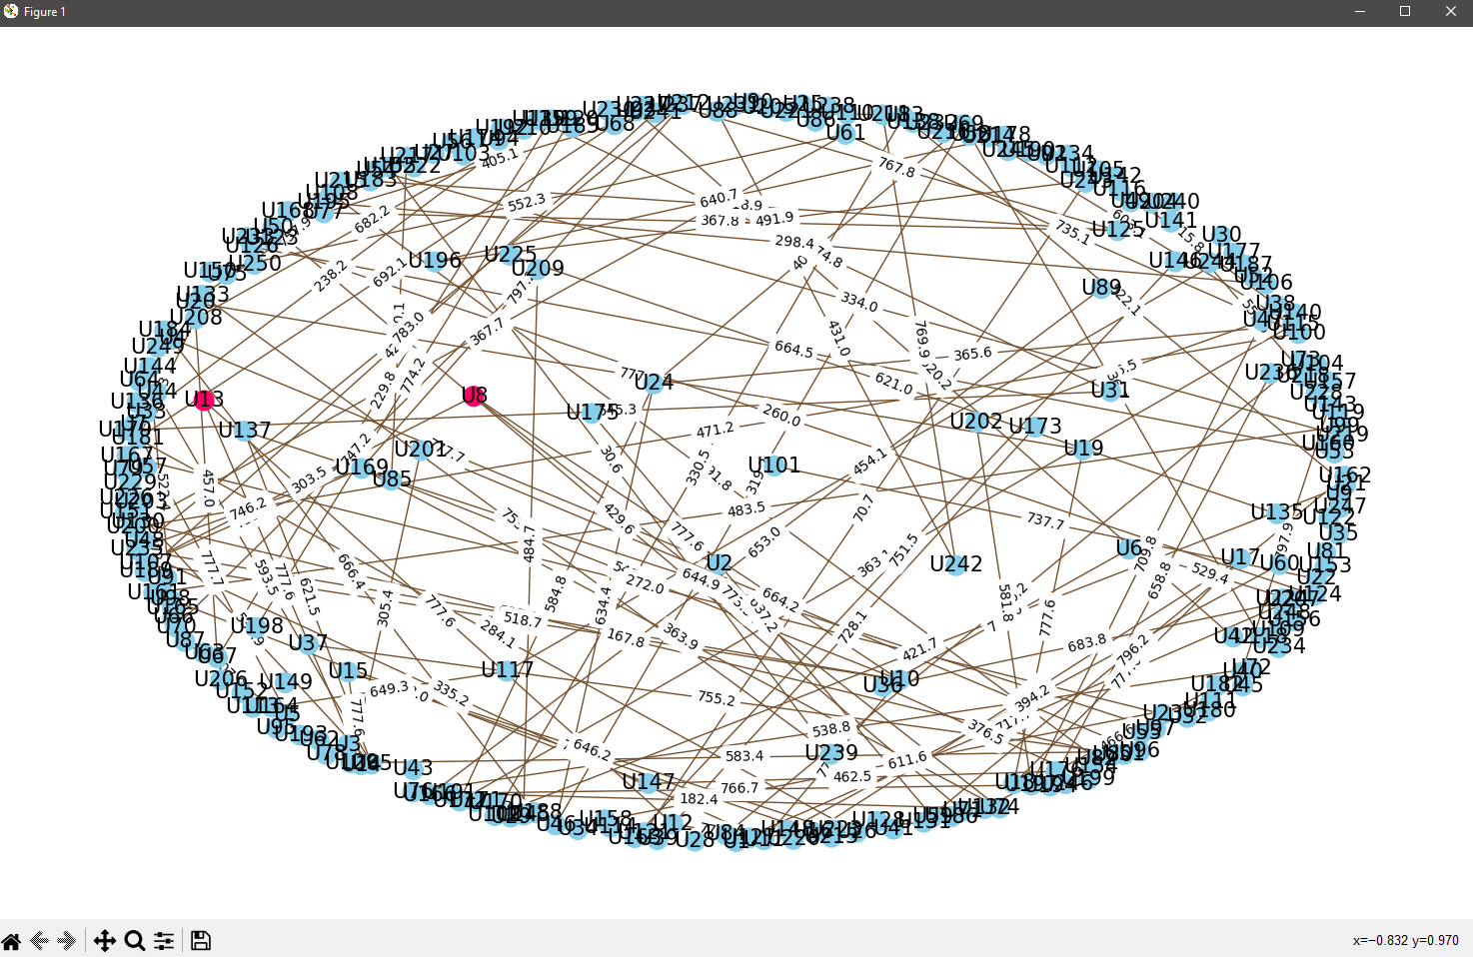

Este segundo grafo corresponde a las Entidades Financieras. En este grafo se representa a todos los bancos de inversión a los cuales el Banco comercial 1 puede venderle su paquete de deuda y a todas las aseguradoras financieras que pueden asegurar los paquetes de deuda de estos bancos de inversión. Se evalúan todas las posibilidades y se resalta de rojo la conexión o transacción entre bancos y aseguradora que genere la mayor retribución para todos.

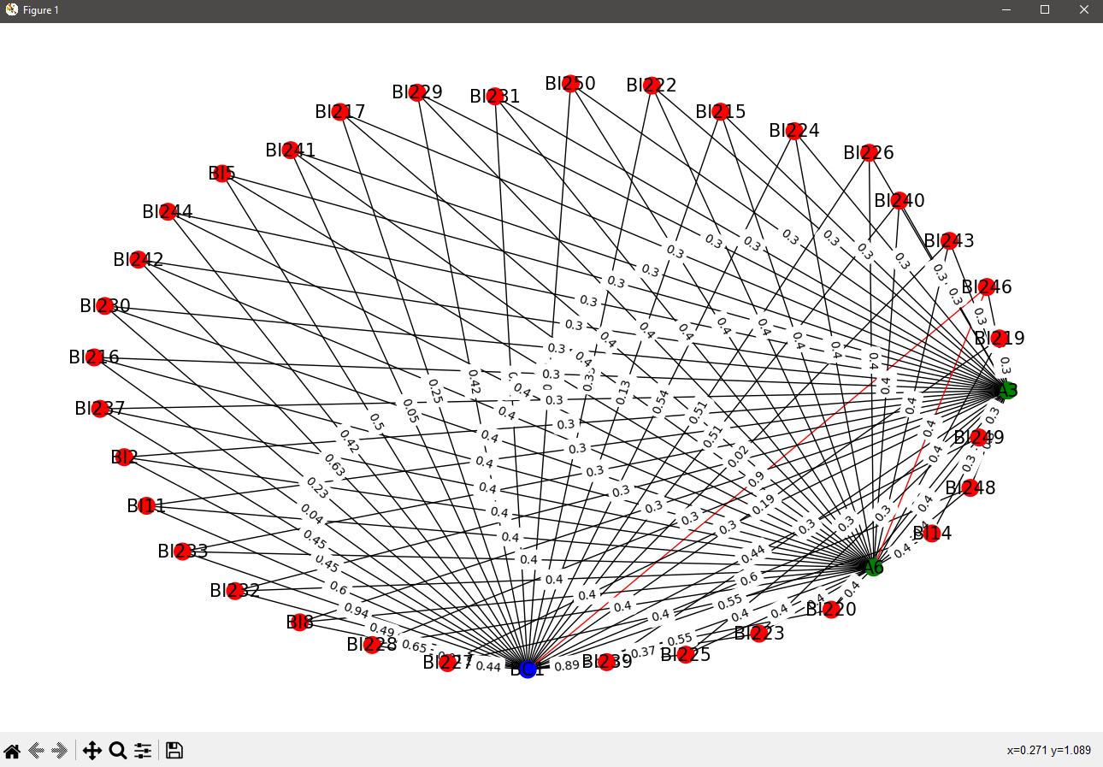

# Diseño de aplicativo

**Requisitos del aplicativo:**

**Requisitos Funcionales**

* Gestión de Usuarios:
* Registro de nuevos usuarios con información personal.
* Inicio de sesión de usuarios existentes.
* Consulta de información del usuario, como saldo de cuenta, historial de transacciones, etc.
* Gestión de Entidades Financieras:
* Registro y gestión de diferentes tipos de entidades financieras (bancos comerciales, bancos de inversión y aseguradoras).
* Asignación de atributos específicos a cada entidad, como riesgo, tipo de entidad, etc.
* Transacciones entre Usuarios:
* Realización de transferencias entre usuarios.
* Validación de saldo suficiente antes de realizar una transferencia.
* Registro de transacciones con detalles como monto, tipo de transacción (ordinaria o interbancaria), etc.
* Préstamos:
* Solicitud de préstamos por parte de los usuarios.
* Registro de solicitudes de préstamos y vinculación con las entidades financieras correspondientes.
* Evaluación y aprobación/rechazo de solicitudes de préstamos basadas en criterios predefinidos.
* Análisis de Riesgo y Transacciones Interbancarias:
* Implementación de algoritmos para evaluar el riesgo y las conexiones entre entidades financieras.
* Simulación de transacciones y paquetes financieros entre bancos comerciales, bancos de inversión y aseguradoras.
* Visualización de rutas de transacciones y evaluación del impacto de estas transacciones en el sistema financiero.
* Interfaz de Usuario:
* Interfaz gráfica para la interacción con los usuarios.
* Formularios y cuadros de diálogo para la realización de transacciones y solicitudes de préstamos.
* Visualización gráfica de la red de usuarios y entidades financieras.

**Requisitos No Funcionales**

* Seguridad:
* Autenticación de usuarios y protección de datos personales.
* Encriptación de información sensible durante la transferencia de datos.
* Rendimiento:
* Respuesta rápida a las solicitudes de los usuarios.
* Optimización de algoritmos para manejar grandes volúmenes de datos, especialmente en la evaluación de redes y transacciones.
* Escalabilidad:
* Capacidad para manejar un número creciente de usuarios y entidades financieras sin degradar el rendimiento.
* Posibilidad de expansión para incluir más funcionalidades o manejar más datos.
* Usabilidad:
* Interfaz intuitiva y fácil de usar para usuarios no técnicos.
* Manuales o tutoriales para guiar a los usuarios en el uso de la aplicación.
* Fiabilidad:
* Alta disponibilidad y tolerancia a fallos.
* Registro de todas las transacciones y actividades del usuario para garantizar la integridad de los datos.
* Compatibilidad:
* Compatibilidad con diferentes sistemas operativos y dispositivos.
* Interoperabilidad con otras aplicaciones y servicios financieros si es necesario.
* Mantenibilidad:
* Código modular y bien documentado para facilitar el mantenimiento y la actualización.
* Herramientas de monitoreo y logging para identificar y solucionar problemas rápidamente.
* Legalidad y Cumplimiento:
* Cumplimiento de regulaciones financieras y de protección de datos aplicables.
* Registro y reporte adecuado de transacciones conforme a las normativas vigentes.

Diseño de Interfaz de usuario:

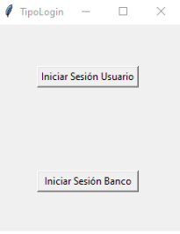

Se muestran dos opciones en Iniciar Sesión Usuario e Iniciar Sesión Banco

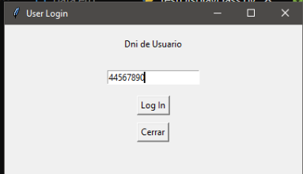

Posteriormente se ingresa el DNI del usuario, teniendo dos opciones loguearse o cerrar

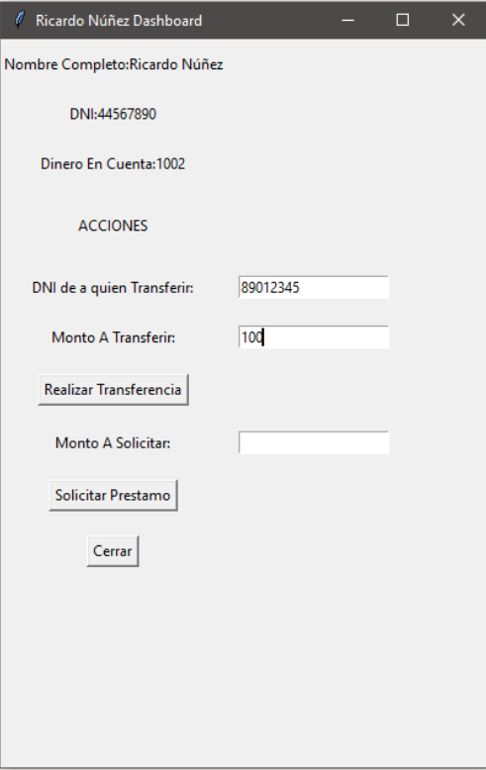

Nos redirige al DashBoard donde podremos ingresar el DNI de la transferencia y el monto, Finalizar la transferencia o el Monto solicitado, estas opciones incluyen los datos de la persona como nombre completo, DNI y el dinero total en cuenta

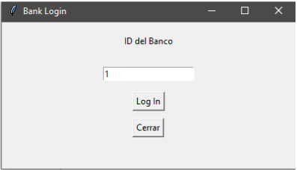

Aparece un formulario donde nosotros podremos ingresar el ID del banco, y de igual forma con el usuario podremos loguearnos o cerrar.

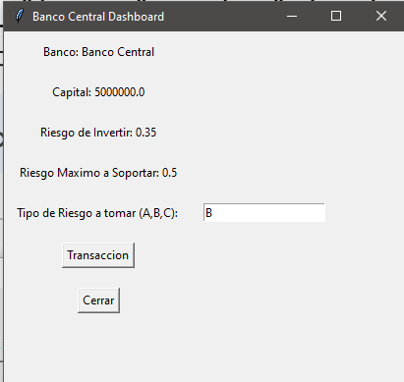

Nos aparece el DashBoard del Banco al cual nosotros nos hemos identificado, como información nos muestra el nombre completo, el capital total, el riesgo a invertir en el banco, el riesgo máximo que acepta este mismo y como ultimo el tipo de riesgo que se tomaría, para cerrar con dos botones diferentes, uno de transacción y el otro de cerrar.

# Validación de datos y pruebas

* 1. Realizar Transferencia

Primero se loguea el usuario mediante su DNI.

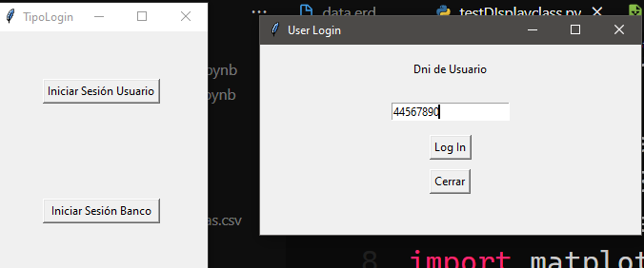

Aparece el Dashboard y se introducen los datos de a quien se le va a hacer la transferencia o transacción.

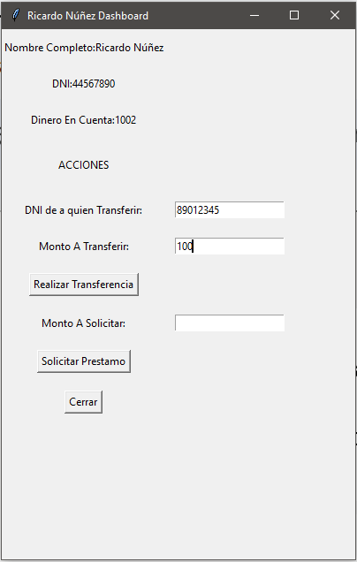

Se evalúa si el usuario a quien se le va a transferir está dentro del sistema p2p y al estar dentro del sistema se resaltan los usuarios que intervienen en la transacción.

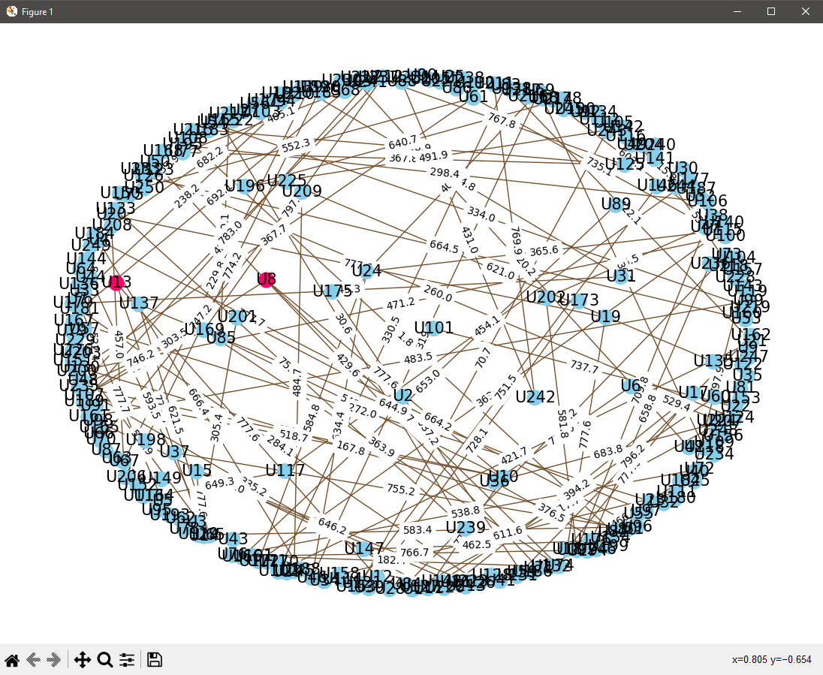

Al cerrar el grafo, se obtiene un aviso de que la transferencia ha sido exitosa y nos aparecen los datos de a quien se le ha hecho la transferencia.

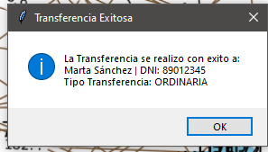

Por último el Dashboard reaparece con los datos actualizados.

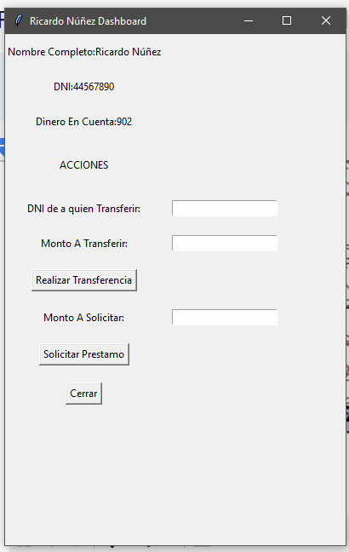

* 1. Transferencia fuera de alcance

El Usuario se loguea con su DNI

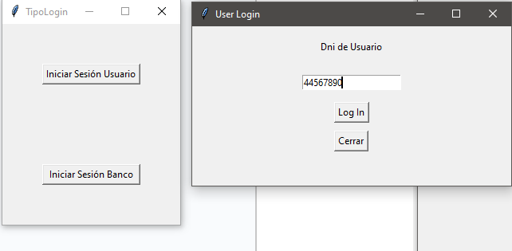

Aparece el Dashboard y se introducen los datos de a quien se le va a hacer la transferencia o transacción.

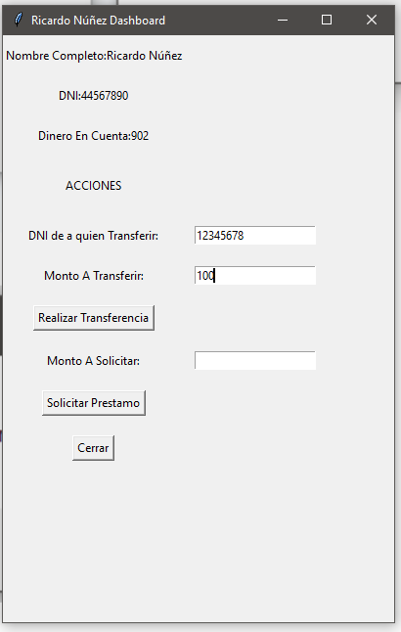

El usuario a quien se transfiere al estar fuera del alcance del sistema (al estar a más de 800 metros sin tener a otro usuario cerca), el sistema evalúa la transacción y da como respuesta un error en el que se describe que el usuario está fuera del sistema.

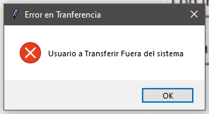

Por último, se despliega la ventana donde se muestra el grafo para comprobar que efectivamente el usuario está fuera de alcance.

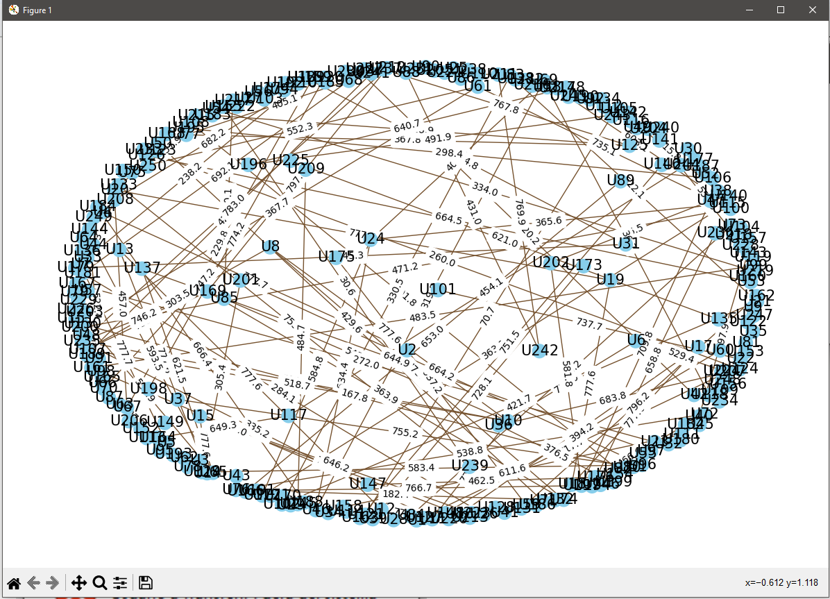

* 1. Realizar Solicitud de Préstamo

El usuario se Loguea mediante su DNI



Aparece el Dashboard y el usuario indica la cantidad de dinero a solicitar a su banco.

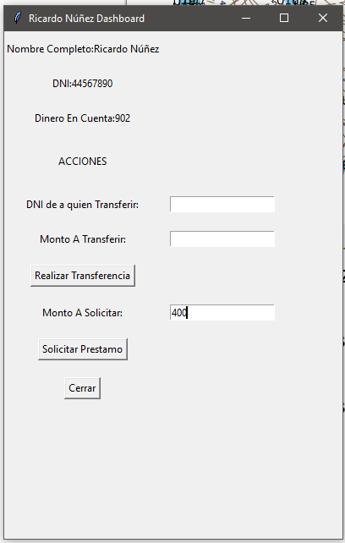

El sistema ingresa la solicitud a la base de datos y da aviso de que la solicitud del usuario ha sido creada.

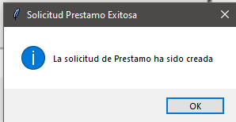

* 1. Transacción Bancaria

El banco comercial se loguea mediante su ID de banco.

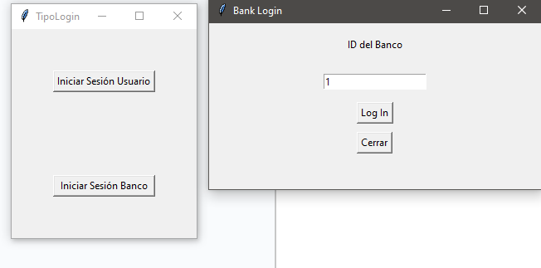

Aparece el Dashboard con la información del banco y el tipo de riesgo en inversión (refiriéndose a vender el paquete de deudas a un banco de inversión y que este lo asegure con una aseguradora financiera según un Tipo de riesgo A siendo el más seguro y C siendo el más riesgoso)



Mediante un algoritmo de prim modificado, se evalúan los bancos de inversión que estén dentro del tipo de riesgo ingresado y finalmente se evalúa de todas las conexiones realizadas, porque nodos obtendremos el mayo beneficio , revenue o retribución para todos los bancos involucrados. las aristas que indiquen la mayor beneficio para todos se marcarán en rojo y se nos indicará en la consola el beneficio que se obtendrá al vender el paquete de deuda al banco de inversión indicado en el grafo y por cuanto se asegurara este paquete de deuda.

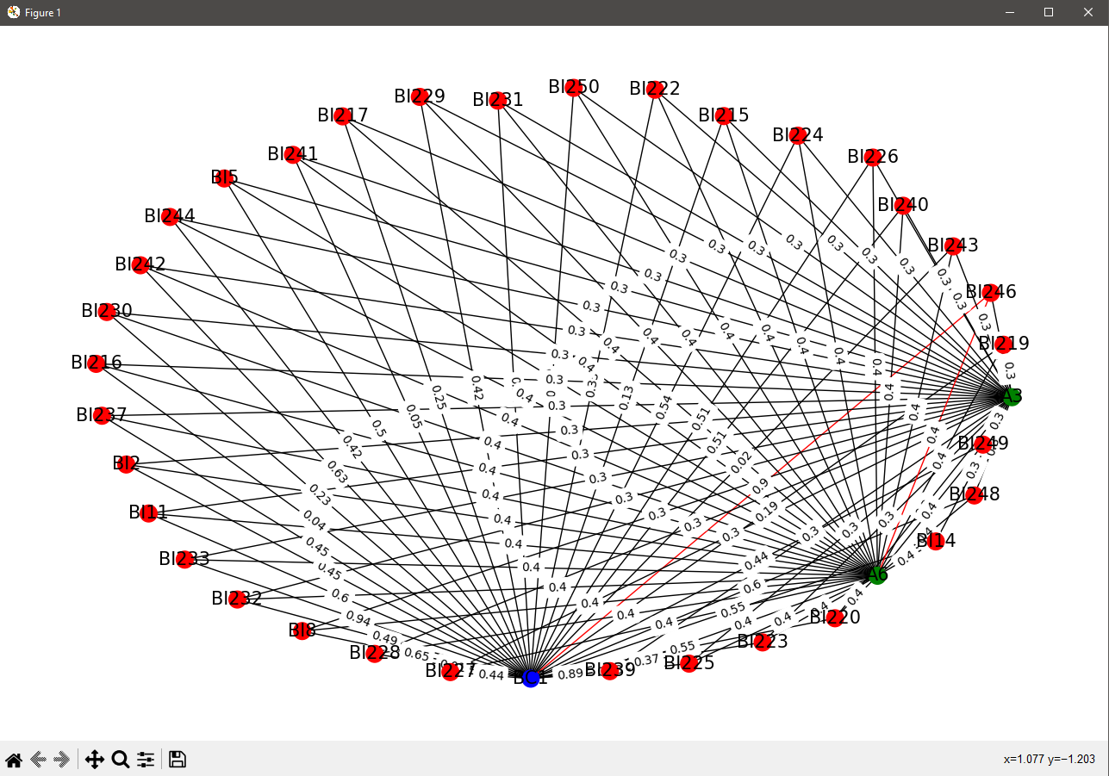

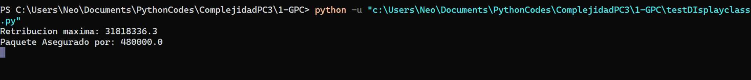

* 1. Transacción Bancaria Denegada

El banco comercial se loguea mediante su ID de banco.



Aparece el Dashboard con la información del banco y el tipo de riesgo en inversión .

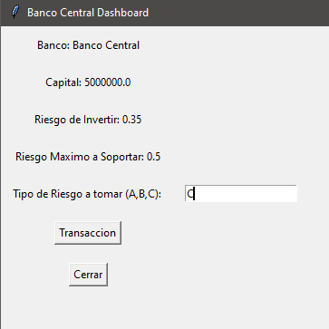

El sistema evalúa mediante el algoritmo de Prim modificado que se mencionó anteriormente, cuando no encuentra una transacción que beneficie a todas las partes, aparece este mensaje en consola (“DEAL” es trato, negocio o transacción en inglés).

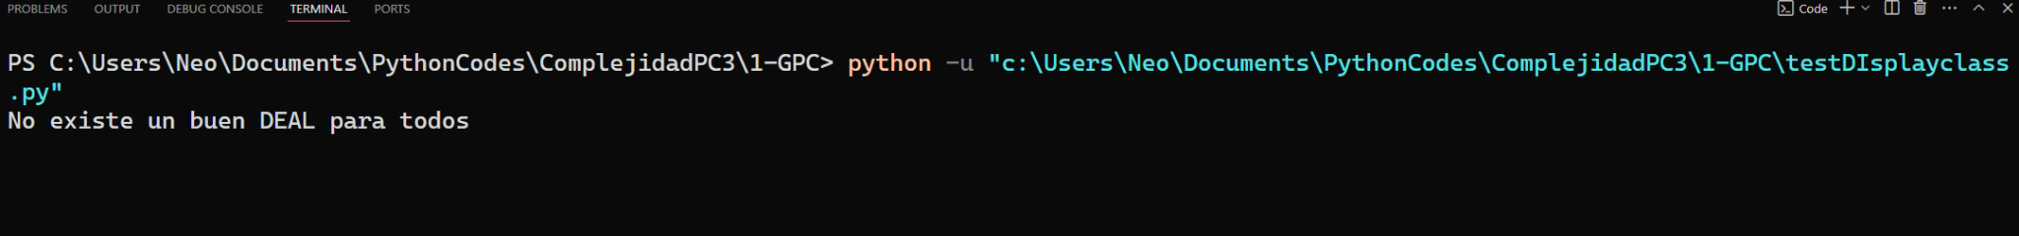

# Conclusiones

La Inclusión Financiera y Desarrollo Comunitario mejoran el acceso a servicios financieros para el desarrollo económico y social. Nuestra propuesta ayuda a combatir la pobreza al facilitar el acceso a cuentas bancarias, préstamos y educación financiera en una comunidad de 1500 usuarios.Y con nuestro dataset simulado de 1500 usuarios, con información detallada y transacciones geolocalizadas, proporciona una base sólida para probar la funcionalidad del sistema bancario P2P y evaluar su desempeño en diversos escenarios.

Nuestra solución también aborda las barreras de acceso a servicios financieros, mejora la calificación crediticia y conecta a los usuarios con entidades financieras adecuadas. Esto empodera a la comunidad, promoviendo el desarrollo económico y social sostenible.Por otro lado, el uso de procesamiento de datos, programación dinámica y búsqueda en grafos permite desarrollar una solución eficiente y personalizada para mejorar la inclusión financiera y facilitar el acceso al crédito en la comunidad.

La implementación de nuestra propuesta tiene el potencial de transformar la economía y el bienestar de la comunidad, reduciendo la pobreza y mejorando la calidad de vida a través de una mayor inclusión financiera y educación económica.

# Anexos

# Referencias bibliográficas

* Gamez, M. J. (2022, 24 mayo). Objetivos y metas de desarrollo sostenible - Desarrollo Sostenible. Desarrollo Sostenible.

<https://www.un.org/sustainabledevelopment/es/objetivos-de-desarrollo-sostenible/>

* Banco Mundial. (2018). Inclusión financiera. <https://www.bancomundial.org/es/news/press-release/2018/04/19/financial-inclusion-on-the-rise-but-gaps-remain-global-findex-database-shows>
* SBS.(2019). Ahorro: Indispensable para una inclusión financiera responsable.

[https://www.sbs.gob.pe/boletin/detalleboletin/idbulletin/58?title=Usuarios%20d#:~:text=Adicionalmente%2C%20la%20brecha%20de%20g%C3%A9nero,los%20j%C3%B3venes%20(4%20pp.](https://www.sbs.gob.pe/boletin/detalleboletin/idbulletin/58?title=Usuarios%20d#:~:text=Adicionalmente%2C%20la%20brecha%20de%20g%C3%A9nero,los%20j%C3%B3venes%20(4%20pp.)))

# 